2019年度张经十三路PPP项目建设经费
绩效评价报告

项目名称：2019年度张经十三路PPP项目建设经费
项目实施单位：泉州台商投资区管理委员会
规划建设与交通运输局
项目总金额： 3461万元
评价年度： 2019年度
评价机构： 泉州市计算机学会

二〇二〇年十月

绩效评价工作组成员

张晓芳 台商区财政局经建科 科长
章 林 台商区财政局预算科 科员
黄双胜 泉州市工商银行 教授/高级工程师
吴炳全 泉州信息工程学院 副教授
林 蔚 泉州师范学院 会计师
章喜字 黎明职业大学 高级工程师

2019年度张经十三路PPP项目建设经费
绩效评价报告目录
一、基本概况 1
（一）项目单位基本情况 1
（二）项目基本情况 2
1.项目立项依据 2
2.项目总体绩效目标 2
二、项目实施基本情况 3
（一）项目组织管理情况 3
（二）项目财务管理状况 5
三、项目评价基本概况 6
1.评价依据 6
2.评价原则 7
3.评定方法及等级设定 8
4.评价过程 9
5.评价工作 10
四、绩效评价指标体系 11
1.投入指标 11
2.过程指标 11
3.产出指标 12
4.效益指标 12
五、项目绩效分析 15
（一）投入指标得19分（共20分） 15
1.项目立项得7分（共8分） 15
2.资金落实得12分（共12分） 16
（二）过程指标得18分（共20分） 17
1.业务管理得7分（共8分） 17
2.财务管理得8分（共8分） 18
3.会计信息管理得3分（共4分） 19
（三）产出指标得30分（共40分） 20
1.产出数量得16分（共20分） 20
2.产出质量得14分（共20分） 21
（四）效益指标得17.9分（共20分） 22
1.社会效益得9分（共9分） 22
2.可持续效益得4分（共6分） 23
3.满意度得4.9分（共5分） 23
六、存在问题及原因分析 24
（一）环境绿化观感差 24
（二）产出质量不够理想 24
（三）绩效管理工作有待于进一步加强 24
（四）项目考核验收流程有待于进一步规范 24
七、评价结论及主要成效 25
1.项目的实施，有效地促进台商投资区经济发展。 25
2.项目的实施，进一步地完善台商投资区规划路网建设。 25
3.项目的实施，加强台商投资区对外交通联系。 25
4.项目的实施，展现台商投资区风貌窗口。 26
5.项目的实施，完善市政公用配套设施、改善台商投资区环境。 26
八、建议 27
1.尽快做好道路两侧及中间隔离带的环境绿化 27
2.加强道路运营维护管理工作，提高产出质量指标。 27
3.进一步明确和细化绩效目标 28
4.进一步规范考核验收流程 28
九、其他需要说明的问题 28
附件1：2019年度张经十三路PPP项目建设经费绩效评价评分表 29
附件2：与台商投资区管理委员会规划建设与交通运输局相关人员座谈交流 32
附件3：实地勘察道路现场 32
附件4：收集材料函件 33
附件5：2019年度张经十三路PPP项目建设经费绩效评价满意度调查内容(100分) 34
附件6：征询台商区管委会规建与交通运输运输局意见函 35

2019年度张经十三路项目建设经费绩效评价报告

为加强财政支出管理，优化财政支出结构，强化落实支出责任，提高财政资金使用效益，构建科学、合理的财政支出绩效评价管理体系，落实“谁支出、谁负责”的主体责任，做到“花钱必问效、无效必问责”，推动财政资金聚力增效，切实提升政府效能，通过查找和分析项目组织实施管理中存在的问题，从而提出具有针对性的建议与对策，为领导决策提供科学有力的依据。根据中共福建省委泉州台商投资区工作委员会办公室 泉州台商投资区管理委员会办公室《关于印发〈全面实施预算绩效管理的若干措施〉的通知》（泉台委办〔2019〕64号）和泉州台商投资区管理委员会财政局《关于开展2020年度预算绩效管理工作的通知》（泉台管财〔2020〕48号）等有关文件要求，泉州台商区管委会财政局委托代理公司（福建省富诚工程管理有限公司）进行公开招投标（招标编号：FJFCDL[2020]004），引入泉州市计算机学会参与，组织项目绩效评价工作小组，对2019年度张经十三路PPP项目建设经费实施绩效评价工作。

一、基本概况

（一）项目单位基本情况
台商投资区管理委员会规划建设与交通运输局，为区管委会的工作机构，规格为副处级。内设六个机构：综合科、行政审批科、规划与人防科、住房与建设科、市政管理科和交通运输科。核定行政编制7名，其中局长1名（副处级），副局长2名（正科级）、内设机构副科级领导职数2名。
主要职责包括：负责区内城乡建设管理、市政管理、房地产管理等工作；受委托负责区内除总体规划和控制性详规外的规划工作；负责交通运输管理、人民防空工作。

（二）项目基本情况
泉州台商投资区张经十三路道路工程（东西主干道-张青公路）位于泉州市台商投资区，道路起点顺接县道355，由北向南分别于张纬2路、张纬3路、张纬4路、张纬5路交叉，终点顺接张青公路预留交叉口。道路全长约2.31km，主线设计车速60km/h，辅导设计车速40km/h，道路红线宽度60m。建安费约18000万元，建设工期2年。主要建设内容包括道路工程、交通工程、桥涵工程、人行通道、给水工程、雨水工程、污水工程、电力工程、通信工程、照明工程、绿化工程等。

1.项目立项依据
泉州台商投资区张经13路（张青公路至滨海路）工程已由泉州台商投资区科技经济发展局以泉台管经审[2012]26号文批准建设，项目业主为泉州台商投资区城市建设发展有限公司。

2.项目总体绩效目标
泉州台商投资区功能定位为“海西中部台商投资聚集区、对台综合配套改革示范区、以先进制造业为主导的经济增长极”,争取用十年时间打造成为产值超过千亿元的新的增长极,并成为我国最开放、最优惠、最高效的台商聚集区。该项目的建设将进一步地完善台商投资区市政公用配套设施及规划路网建设，加强台商投资区对外交通联系，改善招商引资环境，促进台商投资区经济发展水平、社会综合实力、环境质量等方面有效提升。

二、项目实施基本情况

（一）项目组织管理情况
PPP是Public-Private Partnership的英文首字母缩写，指在公共服务领域，政府采取竞争性方式选择具有投资、运营管理能力的社会资本，双方按照平等协商原则订立合同，由社会资本提供公共服务，政府依据公共服务绩效评价结果向社会资本支付对价。其目的是在政府方与社会资本方之间合理分配项目风险，明确双方权利义务关系，保障双方能够依据合同约定合理主张权利与履行义务，确保项目全生命周期内的顺利实施。
泉州台商投资区张经十三路PPP项目委托中国市政工程西北设计研究院有限公司编制《可行性研究报告》（工程号：2012-闽-010）,该编制单位拥有市政公用行业甲级、建筑行业建筑工程甲级、水利行业（城市防洪）甲级、城市规划甲级等设计资质，技术力量雄厚。该项目《可行性研究报告》由泉州台商投资区科技经济发展局以泉台管经审[2017]68号文批复建设。
泉州台商投资区张经十三路PPP项目委托福建省招标采购集团有限公司进行公开招标（招标编号：QZTSCG2016005、QZTSCG2016005）,于2016年6月24日在泉州台商投资区公共资源交易中心开标，并确定中标单位为福建省第五建筑工程公司。2016年10月21日成立泉州张经百东投资经营有限公司，公司经营范围：对泉州台商投资区张经13路北延伸段（东西主干道-张青公路）和百东大道巨大段（张经3路至张纵20路）项目的投资、建设、经营与管理。公司注册资本：股东福建省第五建筑工程公司，认缴出资额8000万元人民币，占注册资本100%。同年10月与区规划建设局签订合同。
项目组织机构情况:成立以法人刘冰冰为组长的领导小组，下设办公室。领导小组负责解决项目实施过程中遇到的困难和问题、协调部门之间的工作。办公室负责对工程进度、工程质量和资金管理全面负责，并将工程项目全过程的实施与管理，及时向领导小组报告。办公室下设生产管理组、计划财务组，人员由现场管理人员组成。强化全面质量管理，严格按照设计要求和实施方案组织施工。
泉州台商投资区张经十三路PPP项目于2018年底由建设单位（泉州台商投资区城市建设发展有限公司、泉州台商投资区水务投资经营有限公司、泉州张经百东投资经营有限公司）、勘察单位（福建省三明地质工程勘察院）、设计单位（中国市政工程西北设计研究院有限公司）、监理单位（厦门高诚信工程技术有限公司）和施工单位（福建省第五建筑工程公司）等单位共同组织有关专家进行项目竣工验收，在泉州台商投资区质量安全监督部门监督下，专家组认为：质量符合国家质量标准，满足设计规范要求，工程技术档案完整，观感质量较好，工程质量等级评定为合格，同意工程通过验收。
该项目的操作流程规范，符合相关要求，相关参与单位技术实力强，资质高，信誉好，为项目的执行创造良好的保障条件。

（二）项目财务管理状况
泉州台商投资区张经十三路PPP项目财务支付严格执行单位财务管理制度、国库集中支付管理制度的审批程序，根据《泉州台商投资区张经13路北延伸段（东西主干道-张青公路）和百东大道巨大段（张经3路至张纵20路）PPP项目合同》、《泉州台商投资区规划与交通运输局等部门联合印发张经13路北延伸段（东西主干道-张青公路）和百东大道巨大段（张经3路至张纵20路）运营维护绩效考核实施办法（试行）的通知》（泉台管建[2018]438号），由区规划建设与交通运输局牵头、财政局、民生保障局、城市管理行政执法分局、交警支队台商投资区大队、城市建设发展有限公司、市政管理有限责任公司、水务投资有限公司对张经十三路PPP项目2019年全年运营绩效进行考核，2019年综合平均99.18分，通过运维绩效考核。
该项目2019年安排预算资金为3461万元(泉台管财[2019]77号)，截至2019年12月底累计到位资金为3461万元，分别于2019年元月17日到帐2025万元，2019年7月12日到帐1436万元，实际到位率100%。台商投资区管理委员会规划建设与交通运输局于2019年分2次支付给项目单位，分别于2019年元月24日，支付2025万元，支付凭证号(D332019-V04102-00093)；于2019年8月1日，支付1436万元，支付凭证号(D332019-V01402-02632、D332019-V01402-02633、D332019-V01402-02634)；共支出3461万元。

三、项目评价基本概况

1.评价依据
（1）《中华人民共和国预算法》；
（2）中共中央国务院《关于全面实施预算绩效管理的意见》（中发[2018]34号）；
（3）《福建省财政厅关于转发财政部〈项目支出绩效评价管理办法〉的通知》（闽财绩函[2020]1号）；
（4）中共泉州市委办公室泉州市人民政府办公室关于印发《全面实施预算绩效管理的若干措施》的通知（泉委办发[2019]42号）；
（5）泉州市财政局转发《福建省财政厅关于印发财政支出绩效评价指标体系及使用指南的通知》的通知（泉财预[2012]385号）；
（6）泉州台商投资区管理委员会财政局《关于开展2020年度预算绩效管理工作的通知》（泉台管财[2020]48号）；
（7）实施单位对项目建设、资金支出、绩效实现情况进行的自查、自评资料、季度项目绩效监控情况表及绩效佐证材料；
（8）实施单位项目管理制度、财务管理制度；
（9）项目可研报告、招投标文件及相关文档资料。

2.评价原则
在具体的评价过程中，依据绩效评价准则，秉承以下原则，开展评价活动。
第一，科学规范原则。绩效评价严格执行泉州市财政局关于转发《福建省财政支出绩效评价操作指南》的通知（泉财预[2012]279号）规定程序，按照科学可行的要求，采用定量与定性分析相结合，理论与实践相结合的方法设计评价指标体系。
第二，公正公开原则。绩效评价符合真实、客观、公正的要求，依法公开并接受监督。
第三，利害关系回避原则。绩效评价工作由台商区管委会财政局委托第三方、非盈利性的社会团体（泉州市计算机学会）组织实施，并抽调泉州市工商银行、泉州信息工程学院、泉州师范学院和泉州黎明职业大学等老师组成的评价小组。
第四，绩效相关原则。绩效评价针对2019年度泉州台商投资区张经十三路PPP项目建设经费支出及其产出绩效进行，评价结果清晰地反应该项目资金支出和产出绩效之间的紧密对应关系。

3.评定方法及等级设定
本次绩效评价通过实施单位的数据填报，辅以评价工作小组实地调查、查阅问卷、听取汇报、查阅项目管理及财务会计资料等方式收集信息，采用成本效益分析法、比较法、因素分析法、最低成本法、公众评判法、问卷调查法、专家评议法等进行评分，采用以定量考核为基础，以定性分析为辅，实行定量打分与定性分析相结合，以此汇总形成绩效评价综合得分。评价结果分为优、良、中、差等四个评价等级，根据计算结果的分值，确定评价对象最后达到的等级。具体如下表所示：

评价结果评级表
评价等级 | 优 | 良 | 中 | 差
参考分值S | S ≥ 90 | 90 ＞ S ≥ 80 | 80 ＞ S ≥ 60 | S ＜ 60

4.评价过程
按照评价工作流程，分为准备阶段、实施阶段、评价报告撰写阶段和征求意见阶段等四个步骤，具体实施如下：
（1）准备阶段（2020年6月）：成立绩效评价领导小组，签订合作协议，明确评价内容、双方责任等事项；项目绩效评价工作组成员到台商区管委会财政局、台商区管委会规划建设与交通运输局进行调研、座谈，查阅项目档案、收集数据、资料等，依据评价工作规范，制订项目绩效评价实施方案。
（2）实施阶段（2020年7月）：①下发绩效评价实施方案。根据绩效评价实施方案，部署开展具体的绩效评价工作。②收集整理资料，项目主管单位、实施单位根据绩效评价实施方案要求，提供给绩效评价小组。③评价小组勘验检查项目现场，听取项目实施单位情况汇报，查阅、核实有关数据资料，开展座谈调查等活动，设计绩效评价指标体系。④对2019年度泉州台商投资区张经十三路PPP项目建设经费支出情况进行绩效评价分析，计算各评价指标的得分情况。
（3）评价报告撰写阶段（2020年8月）：评价工作小组根据检查核实情况，进一步对项目数据及资料进行汇总、分析和归纳，评定项目的绩效等级，在肯定项目建设所取得的成效下，指出项目管理与绩效存在的问题，并提出意见与建议，形成项目绩效评价报告初稿。
（4）征求意见阶段（2020年9月）：①绩效评价报告征询项目职能部门及相关责任人的意见。②以正式公函的形式，征询台商区管委会规划建设与交通运输局的意见。③评价小组对收集的意见与建议，进行整理、分析，并对绩效评价报告初稿进行修改与完善，完成《2019年度张经十三路PPP项目建设经费绩效评价报告》。

5.评价工作
五个多月来，成立2019年度张经十三路PPP项目建设经费绩效评价工作小组，制定工作方案和2019年度张经十三路PPP项目建设经费绩效评价指标体系，多次深入台商区规划建设与交通运输局、台商投资区城市建设发展有限公司等单位调阅、收集项目管理与资金使用等相关文档资料，通过座谈、电话、邮件、短信、微信等多种形式与相关人员进行交流与沟通，通过网络查阅相关文档资料，并勘查路面现场，在收集、整理、汇总、核实、分析相关资料的基础上，对项目生命周期全过程的管理、执行、资金的使用、产生的效果进行汇总分析，开展绩效评价工作。

四、绩效评价指标体系
绩效评价指标直接影响到绩效评价结果的有效性，因此在设计和选择评价指标时，我们遵循“相关性、经济性、可比性、重要性”的原则，通过对2019年度张经十三路PPP项目建设经费相关政策的理解、项目特点的掌握，选择和设置了具有代表性、可量化，并能反映绩效评价要求的指标。在对项目资料进行充分了解、分析的基础上，评价工作小组设计针对性强的评价指标，形成项目绩效评价体系。绩效评价的指标满分100分，分为投入指标、过程指标、产出和效益等四个一级类指标。

1.投入指标
投入指标20分，包括项目立项8分和资金落实执行情况12分等二个二级指标；共设置6个三级指标，包括：项目立项规范性4分、绩效指标明确性4分、资金支出计划3分、资金到位率3分、资金拨付及时性3分和资金使用率3分等，主要体现项目立项、绩效目标设定、资金落实执行情况。

2.过程指标
过程指标20分，包括业务管理8分、财务管理8分和会计信息管理4分等三个二级指标；共设置6个三级指标，分别为：制度健全性4分、管理制度有效性4分、制度健全性4分、资金使用合规性4分、信息规范性2分和信息完整性2分等，充分地反映为实现绩效目标制定的制度、采取的措施，以及项目的组织实施及监督管理情况。

3.产出指标
产出指标40分，包括产出数量20分和产出质量20分等2个二级指标；共设置11个三级指标，分别为：运营维护公里数4分、车流量4分、运输成本4分、节约时间4分、媒体表扬或曝光情况4分、主干路车行道质量4分、主干路人行道质量4分、主干路侧石质量4分、支路车行道质量3分、支路人行道质量3分和支路侧石质量2分，充分地反映项目资金产出效果。

4.效益指标
效益指标20分，包括社会效益9分、可持续效益6分和满意度5分等3个二级指标；共设置6个三级指标，分别为：检查井管理3分、新增企业数量3分、对突发事件处置情况3分、土地增值率3分、环境绿化观感3分和公众满意度调查5分。充分地反映项目资金社会效益及可持续发展效益等情况。

2019年度张经十三路PPP项目建设经费绩效评价指标
一级指标 | 二级  指标 | 三级指标 | 评分标准 | 分值
投入  （20分） | 项目立项  （8分） | 项目立项规范性 | ①申报程序是否合规；②是否符合有关法律法规的明确规定和经济社会发展规划；③是否符合部门年度工作计划；④是否符合申报条件；⑤申报、批复程序是否符合相关管理办法；⑥项目调整是否履行相应手续。发现一项问题扣1分，扣完为止。 | 4
 |  | 绩效指标明确性 | ①是否将项目绩效目标细化分解为具体的绩效指标（2分）；②是否通过清晰、可衡量的指标值予以体现（2分）。指标未细化分解扣1分，一项指标不明确扣0.5分，扣完为止。 | 4
 | 资金落实（12分） | 资金支出计划 | ①预算安排文件和服务项目资金测算文件是否齐全；②是否制定合理的资金拨付计划和拨付办法；③是否明确资金拨付方式和拨付周期。一项不符合扣1分。 | 3
 |  | 资金到位率 | 到位率=实际到位资金/预算安排资金*100%。到位率≥100%，得3分，否则每减少5个百分点扣1分，扣完为止。 | 3
 |  | 资金拨付及时性 | 根据资金管理办法规定的资金拨付方式和拨付周期，资金足额及时到位，得3分，否则一项不符合扣1分。 | 3
 |  | 资金使用率 | 资金使用率=实际支出的资金额/项目到位资金总额，项目资金使用率≥90%，得3分，否则每降低1个百分点，扣0.1分，扣完为止。 | 3
过程  （20分） | 业务管理（8分） | 制度健全性 | ①是否已制定或具有相应的业务管理制度；②业务管理制度是否合法、合规、完整。一项不符合扣1分。 | 4
 |  | 管理制度有效性 | ①相关人员是否熟悉并遵循相应的管理制度；②是否能按照相应管理制度有效执行。一项不符合扣1分。 | 4
 | 财务管理（8分） | 制度健全性 | ①是否有专门的项目资金管理办法；②项目资金管理办法是否符合相关财务会计制度的规定。发现一项问题扣1分，严重的此项不得分。 | 4
 |  | 资金使用合规性 | ①资金管理、费用支出是否严格执行相关制度；②是否存在挪用和挤占专项资金的现象。发现一项问题扣1分，严重的此项不得分。 | 4
过程  （20分） | 会计信息管理  （4分） | 信息规范性 | 项目相关的会计核算完全规范得2分，发现一项问题扣1分，严重的此项不得分。 | 2
 |  | 信息完整性 | 项目会计核算相关资料完整得2分，发现一项问题扣1分，严重的此项不得分。 | 2
产出  （40分） | 产出数量  （20分） | 运营维护公里数 | 年度运营维护2.51公里，得满分4分；每减少0.1公里，扣0.4分，扣完为止。 | 4
 |  | 车流量 | 道路时均车流量≥1000部，得4分，每减少100部，扣1分，扣完为止。 | 4
 |  | 运输成本 | 达到可研设计目标（减少4000万元）得满分，否则每下降1个百分点，扣0.4分，扣完为止。 | 4
 |  | 节约时间 | 节约时间≥20分钟，得满分；每减少5分钟（不足5分钟，按5分钟计算），扣1分，扣完为止。 | 4
 |  | 媒体表扬或曝光情况 | 媒体表扬1次，得1分，最多2分；媒体曝光问题1次，扣1分，最多扣2分。 | 4
 | 产出质量  （20分） | 主干路车行道质量 | 坑槽、拥包：直径不大于15厘米且深度不超过3厘米；破损：每块板破损面积不超过10%；沉陷：不超过3厘米。每违反一个规定，扣1分，扣完为止。 | 4
 |  | 主干路人行道质量 | 缺失：没有缺失或破损的预制块或路缘石；破损：每块面砖面积不超过40MM*40MM；松动：面积不超过1平方米；沉陷：不超过5厘米；拱起：高差不超过50毫米。每违反一个规定，扣1分，扣完为止。 | 5
 |  | 主干路侧石质量 | 缺失：没有缺失或破损的预制块或路缘石；倾斜：每块侧石倾斜不超过50毫米；脱落：每块侧石脱落面积不超过20%。每违反一个规定，扣0.5分，扣完为止。 | 3
 |  | 支路车行道质量 | 坑槽、拥包：直径不大于30厘米且深度不超过3厘米；沉陷：不超过3厘米。每违反一个规定，扣1分，扣完为止。 | 3
 |  | 支路人行道质量 | 缺失：没有缺失或破损的预制块或路缘石；沉陷：不超过5厘米；拱起：高差不超过50毫米。每违反一个规定，扣1分，扣完为止。 | 3
 |  | 支路侧石质量 | 缺失：没有缺失或破损的预制块或路缘石；脱落：每块侧石脱落面积不超过20%。每违反一个规定，扣1分，扣完为止。 | 2
效益  （20分） | 社会效益  （9分） | 检查井管理 | 每出现一次检查井安全事故或投诉，扣1分，扣完为止。 | 3
 |  | 新增企业数量 | 区域内每新增一家企业，得0.2分，满分3分。 | 3
 |  | 对突发事件处置情况 | 对突发事件及时发现、及时上报、及时处理，每违反一个规定每次扣1分，扣完为止。 | 3
 | 可持续效益  （6分） | 土地增值率 | 商品房每平米同比前年增值率≧3%，得满分，每减少1个百分点，扣1分，扣完为止。 | 3
 |  | 环境绿化观感 | 根据设计要求，专家组现场勘察情况，分为好、一般、差，分别得3分、2分、1分。 | 3
 | 满意度  （5分） | 群众满意度调查 | 根据《项目运营维护社会满意度调查表》，每一个“不满意”扣0.1分；每一个“非常不满意”扣0.2分；扣完为止。 | 5

五、项目绩效分析
评价工作组经过了前期的准备工作、实施阶段后，通过对4大类29个指标逐项分析，对2019年度张经十三路PPP项目建设经费项目的立项情况、项目资金落实情况、业务管理、资金管理、财务管理、项目产出、项目效益等方面进行综合评价。

（一）投入指标得19分（共20分）
一级指标“投入”下设“项目立项”和“资金落实”等两个二级指标。

1.项目立项得7分（共8分）
“项目立项”从“项目立项规范性”和“绩效指标明确性”等两个三级指标进行评价。
⑴“项目立项规范性”评价项目立项是否符合申报条件并按程序进行申报，手续是否齐备。根据泉州台商投资区科技经济发展局《关于泉州台商投资区张经13路工程项目建议书的批复》（泉台管经审[2012]26号）、《关于泉州台商投资区张经13路工程可行性研究报告的批复》（泉台管经审[2017]68号）、《关于泉州台商投资区张经13路工程概算的批复》（泉台管经审[2019]3号）和泉州台商投资区环境与国土资源局《关于泉州台商投资区张经13路工程环境影响报告书的批复》（泉台管环审[2017]书1号），该项目立项文件齐备，操作规范，流程符合相关规定。该项指标满分4分，得4分。
⑵“绩效指标明确性”评价项目绩效目标是否被细化分解为具体的绩效指标，且有无清晰、可衡量的指标值以体现绩效目标。根据该项目在各专项支出项目申报表、季度监控表、绩效自评表中，部分指标未能提出清晰、可衡量的指标值。该项指标满分4分，扣1分，得3分。

2.资金落实得12分（共12分）
“资金落实”从“资金支出计划”、“资金到位率”、“资金拨付及时性”和“资金使用率”四项三级指标进行评价。
⑴“资金支出计划”衡量专项资金项目预算计划的完备性。根据各专项的预算实施情况，预算安排文件齐全，制定了合理的资金拨付计划和拨付办法，并明确了资金拨付方式和拨付周期。根据评分标准，该项指标满分3分，得3分。
⑵“资金到位率”指标衡量财政资金的拨付完成情况，资金到位率=（实际到位资金/预算安排资金）×100%。2019年度台商投资区张经十三路PPP项目预算安排资金3461万，到位资金3461万元，到位率100%。根据评分标准，该项指标满分3分，得3分。
⑶“资金拨付及时性”指标衡量根据资金管理办法规定的资金拨付方式和拨付周期，资金是否足额及时到位。台商区规划建设与交通运输局根据绩效考核结果及考核实施办法，及时全额拨付资金3461万元。根据评分标准，该项指标满分3分，得3分。
⑷“资金使用率”指标衡量资金使用效率，资金使用率=（实际支出的资金额/项目到位资金总额）×100%。该项目2019年到位资金3461万元，实际支出3461万元，资金使用率100%，根据评分标准，该项指标满分3分，得3分。

（二）过程指标得18分（共20分）
一级指标“过程”下设“业务管理”、“财务管理”和“会计信息管理”三个二级指标。

1.业务管理得7分（共8分）
“业务管理”从“制度健全性”和“管理制度有效性”两个三级指标进行评价。
⑴“制度健全性”指标评价项目支出是否已制定或具有相应的业务管理制度，业务管理制度是否合法、合规、完整。该专项资金遵循的业务管理制度包括《泉州台商投资区张经13路北延伸段（东西主干道-张青公路）和百东大道巨大段（张经3路至张纵20路）PPP项目合同》和《泉州台商投资区规划与交通运输局等部门联合印发张经13路北延伸段（东西主干道-张青公路）和百东大道巨大段（张经3路至张纵20路）运营维护绩效考核实施办法（试行）的通知》等，明确规定业务的操作流程与办法，项目管理规范、完整。该项指标满分4分，得4分。
⑵“管理制度有效性”指标用于评价项目管理的相关人员是否熟悉并遵循相应的管理制度，是否能按照相应管理制度有效执行。根据评价组对该项目工作人员及相关实施单位管理人员的访谈情况，认为张经十三路PPP项目管理相关人员熟悉并遵循相应的管理制度，按照相应管理制度有效执行。但出现多份项目验收意见表中，没注明验收日期。该项指标满分4分，扣1分，得3分。

2.财务管理得8分（共8分）
“财务管理”从“制度健全性”和“资金使用合规性”两个三级指标进行评价。
⑴“制度健全性”指标用于衡量是否有专门的项目资金管理办法，项目资金管理办法是否符合相关财务会计制度的规定。项目资金财务管理遵循的制度包括：泉州台商投资区管理委员会财政局《关于区本级实施财政国库集中支付业务电子化管理工作的通知》（泉台管财[2018]162号）、泉州台商投资区规划建设与交通运输局编制的《管理制度汇编》。以上制度对于资金的使用对象、使用程序、经费监督管理等都进行了明确规定，管理制度符合相关财务会计制度的规定。该项指标4分，得4分。
⑵“资金使用合规性”用于评估资金管理、费用支出是否严格执行相关制度，是否存在挪用和挤占专项资金的现象。泉州台商投资区规划建设与交通运输局组织相关单位，严格按照项目的《运营维护绩效考核实施办法》执行。评价工作组查阅相关合同文本，认为资金使用符合相关合同要求，不存在挪用和挤占专项资金的现象。该项指标满分4分，得4分。

3.会计信息管理得3分（共4分）
“会计信息管理”从“信息规范性”和“信息完整性”两个三级指标进行评价。
⑴“信息规范性”根据项目相关的会计核算是否规范进行评分。专项资金项目会计核算符合规范要求，该项指标满分2分，得2分。
⑵“信息完整性”评价项目会计核算相关资料是否完整。专项资金项目财务信息拨款审批金额与实际付款不符，审批金额1462万元，实际付款1436万元。该项指标满分2分，扣1分，得1分。

（三）产出指标得30分（共40分）
一级指标“产出”下设“产出数量”和“产出质量”等二个二级指标。

1.产出数量得16分（共20分）
“产出数量”指标通过“运营维护公里数”、“车流量”、“运输成本”、“节约时间”和“增加出行”等五个三级指标进行评价。
⑴“运营维护公里数”指标用于评价项目运营维护公里数量。根据考核情况，2019年，项目实施单位实际运营维护2.51公里。根据评分标准，该指标满分4分，得4分。
⑵“车流量”指标用于评价道路时均车流量情况。根据现场统计项目建设路段双向时均车流量800部。根据评分标准，该指标满分4分，扣2分，得2分。
⑶“运输成本”指标用于评价项目建设运营维护期减少运输成本情况。根据可行性研究报告的测算模型，2019年减少运输成本4077万元。根据评分标准，该指标满分4分，得4分。
⑷“节约时间”指标用于评价项目建设节约的运输时间。根据项目建设的测算情况，出行一趟能节约30分钟。根据评分标准，该指标满分4分，得4分。
⑸“媒体表扬或曝光情况”指标用于评价项目建设运营维护受到媒体的关注情况。2019年，该项目建设运营维护期间，没有受到媒体的表扬或问题曝光。根据评分标准，该指标满分4分，扣2分，得2分。

2.产出质量得14分（共20分）
“产出质量”指标通过“主干路车行道质量”、“主干路人行道质量”、“主干路侧石质量”、“支路车行道质量”、“支路人行道质量”和“支路侧石质量”等六个三级指标进行评价。
⑴“主干路车行道质量”指标用于评价项目建设主干路车行道坑槽、拥包、破损和沉陷等情况。根据考核结果，主干路车行道出现破损情况。根据评分标准，该指标满分4分，扣1分，得3分。
⑵“主干路人行道质量”指标用于评价项目建设主干路人行道缺失、破损、松动、沉陷和拱起等情况。根据考核结果，主干路人行道出现沿石和面砖破损情况。根据评分标准，该项指标满分5分，扣2分，得3分。
⑶“主干路侧石质量”指标用于评价项目建设主干路侧石缺失、倾斜和脱落等情况。根据考核结果，主干路出现侧石破损、路缘石倾斜等情况。根据评分标准，该项指标满分3分，扣2分，得1分。
⑷“支路车行道质量”指标用于评价项目建设支路车行道坑槽、拥包和沉陷等情况。根据考核结果，支路车行道没出现坑槽、拥包和沉陷等情况。根据评分标准，该指标满分3分，得3分。
⑸“支路人行道质量”指标用于评价项目建设支路人行道缺失、沉陷和拱起等情况。根据考核结果，支路人行道出现路缘石破损情况。根据评分标准，该指标满分3分，扣1分，得2分。
⑹“支路侧石质量”指标用于评价项目建设支路侧石缺失和脱落等情况。根据考核结果，支路没出现侧石缺失和脱落等情况。根据评分标准，该项指标满分2分，得2分。

（四）效益指标得17.9分（共20分）
一级指标“效益”下设 “社会效益”、“可持续效益”和“满意度”等三个二级指标。

1.社会效益得9分（共9分）
“社会效益”指标通过“检查井管理”、“新增企业数量”和“对突发事件处置情况”等三个三级指标进行评价。
⑴“检查井管理”指标用于反应检查井安全事故或投诉情况。根据考核结果，检查井管理没出现安全事故或投诉等情况。根据评分标准，该项指标满分3分，得3分。
⑵“新增企业数量”指标用于反应区域内新增企业情况。2019年全区招商引资签约企业31家。根据评分标准，该项指标满分3分，得3分。
⑶“对突发事件处置情况”指标用于评价对对突发事件处置情况。根据考核结果，2019年未出现对突发事件的发现、上报、处理等违规情况。根据评分标准，该项指标满分3分，得3分。

2.可持续效益得4分（共6分）
“可持续效益”指标通过“土地增值率”和“环境绿化观感”二个三级指标进行评价。
⑴“土地增值率”用于评价项目建设路段商品房每平米同比前年增值情况。根据统计，2019年该路段商品房每平米同比前年增值率11.22%。根据评分标准，该项指标满分3分，得3分。
⑵“环境绿化观感”用于评价项目建设整体环境绿化情况。根据现场勘察情况，环境绿化观感差。根据评分标准，该项指标满分3分，扣2分，得1分。

3.满意度得4.9分（共5分）
“满意度”指标通过“群众满意度调查”的三级指标进行评价。
“群众满意度调查”指标用于反应群众对项目建设运营维护情况的满意度。根据社会满意度调查情况，共发出50份，收回50份，其中90分以上（含）49份，80分1份，出现1人次不满意选项。根据评分标准，该项指标满分5分，扣0.1分，得4.9分。

六、存在问题及原因分析
2019年度张经十三路PPP项目建设经费支出，对于完善台商投资区规划路网建设，改善招商引资环境,推动台商投资区的经济发展,起到了积极的促进作用，基本上实现了预期的绩效目标，取得了一定的社会效益，但也存在以下几个问题：

（一）环境绿化观感差
项目建设道路两边及中间隔离带，杂草丛生，枯草没有清除，没有按原设计的要求，进行环境绿化。

（二）产出质量不够理想
在六个产出质量指标中，有四个指标被扣分，共被扣6分，占产出质量分值的30%，影响整体绩效评价结果。其中：主干路车行道质量、主干路人行道质量、主干路侧石质量、支路人行道质量，分别被扣1分、2分、2分和1分。

（三）绩效管理工作有待于进一步加强
绩效目标设定不够准确清晰、科学合理，绩效目标自评表中，产出质量、经济效益、社会效益和环境效益指标的三级指标设置不够准确，难以量化，且指标单薄，无法很好地体现绩效目标评价的要求。项目资金申请表、季度监控表、项目自评表及项目自评报告等相关材料不够完整、规范。

（四）项目考核验收流程有待于进一步规范
考核分数的高低，直接影响到运营维护费用的支付金额。因而考核过程的认真、严肃、公正、客观，相关人员要承担责任，确保考核的真实性，相关过程和财务资料、文档要归类整理，便于检查、审计等。

七、评价结论及主要成效
2019年度张经十三路PPP项目建设经费项目绩效评价得分为84.9分（见附件1），评价等级为良。

1.项目的实施，有效地促进台商投资区经济发展。
张经13路(东西主干道一沿海大通道)作为台商投资区一条南北向的骨干道路,将进一步改善台商投资区的交通条件,改善招商引资环境,使沿线土地增值,为台商投资区带来新的经济增长点,推动台商投资区的经济发展,从而使中心城区的辐射效应不断增强,对台商投资区的经济发展将起积极的推动作用。

2.项目的实施，进一步地完善台商投资区规划路网建设。
台商投资区整体路网结合快速路网、主干路网和组团间通道规划,形成“五纵五横”的骨架路网结构体系,张经13路作为“五纵五横“的骨架路网中的纵、主要与沿线相交的洛秀东西主干道、百东大道、沿海大通道等干路结合形成路网,项目的实施是宪善台商投资区规划路网的需要。

3.项目的实施，加强台商投资区对外交通联系。
台商投资区以港口、铁路、高速公路为主,以综合交通枢纽为核心,形成交通便捷、交通技术先进、客货运快速便捷的、多种运输方式相匹配的现代化交通综合运输体系,以高速公路、部分城市快速路和主干路形成台商投资区货运主通道网络,服务集中产业区和港口货运的对外集疏运。
台商投资区对外交通主要依靠国道324线、通港公路、沿海大通道和张青公路等,道路网密度小,标准较低,随着台商投资区的开发建设,片区交通量将迅速增长,张经13路规划为台商投资区主要的南北向通道之一,向北侧连接现状X355至崇武,承担台商投资区与泉州周边地区的对外交通联系。

4.项目的实施，展现台商投资区风貌窗口。
台商投资区内风景秀丽,自然、人文资源极为丰富,根据《泉州台商投资区总体规划(2010-2030)》,泉州台商投资区将建设成为:宜居城市的创新区和我国“4S”(生态、生命、生产、生活)统筹的示范区。张经13路是台商投资区重要的南北向主干道,也是台商投资区的一条绿化轴线,浮山湖公园、641公园、七一公园等分列道路两侧,水系、公共绿地与路交织融合,共同枃成了片区的绿色廊道,道路景观资源十分丰富。

5.项目的实施，完善市政公用配套设施、改善台商投资区环境。
道路是城市的生命线系统,为居民的日常出行提供保障,创造舒适、方便优美的生活环境。在建设道路的同时,兴建排水系统,完善城镇排水规划,配套给水、燃气、电力、电信等市政基础设施,并将改变场地内景观单一的现状,带动周边公园,公共绿地的建设。

八、建议
为了更好地做好泉州台商投资区张经十三路PPP项目建设经费的管理工作，合理安排财政年度预算，防范各种操作风险，提高项目建设的社会效益，提升公共服务水平，结合已发现的问题，提出以下建议：

1.尽快做好道路两侧及中间隔离带的环境绿化
按照项目建设可行性研究报告的要求,尽快安排道路两侧及中间隔离带的环境绿化资金,按照相关流程招投标,选择实施单位,加快环境绿化进程。应用景观生态学原理与方法，利用绿廊、绿楔、绿带和结点营造能保持自然过程整体性和连续性的动态绿色网络，根据不同的区域，采用相互联系且又能反映不同景观形态的布局形式，实现道路绿化的生态性。

2.加强道路运营维护管理工作，提高产出质量指标。
制定一套规范的道路运营维护管理制度，明确运营维护的内容、基本要求和技术方案等；加强道路巡查力度，增加巡查频率，及时发现问题，及时修复；加强监督与管理，加大考核力度，强化责任意识，努力提高产出质量指标。

3.进一步明确和细化绩效目标
泉州台商投资区张经十三路PPP项目建设经费专项资金支出绩效目标要符合台商投资区规划路网建设，提高对外交通联系，改善投资环境，促进台商投资区经济发展。因此，绩效目标应从数量、质量、成本、时效、社会效益、环境效益、可持续发展等要素上进行细化，尽可能采用定量表述，确实不能以量化形式表述的，再采用定性的分级分档形式表述。设计指向明确、细化量化、合理可行，并且有数据支撑的绩效指标，增强绩效目标的可操作性。如：可参照项目的考核办法，根据道路主干路及人行路的损坏数量等情况，进行量化。

4.进一步规范考核验收流程
根据项目运营维护的特点与要求，建立一套考核验收流程，包括考核人员的组成与选择、考核的组织纪律、考核人员的职责与责任等方面内容，并加强监督与管理，采取不定期的方式，进行明查暗访，客观公正专业科学地反应问题，充分发挥考核的杠杆指引和制约作用，提高道路的运维质量。为了更好地体现公正和专业，积极探讨引入第三方机构，开展道路运营维护的考核工作。

九、其他需要说明的问题
本报告仅供开展“2019年度张经十三路PPP项目建设经费支出绩效评价”相关工作使用，不作他用。

附件1：2019年度张经十三路PPP项目建设经费绩效评价评分表
一级指标 | 二级  指标 | 三级指标 | 评分标准 | 分值 | 得分
投入  （20分） | 项目立项  （8分） | 项目立项规范性 | ①申报程序是否合规；②是否符合有关法律法规的明确规定和经济社会发展规划；③是否符合部门年度工作计划；④是否符合申报条件；⑤申报、批复程序是否符合相关管理办法；⑥项目调整是否履行相应手续。发现一项问题扣1分，扣完为止。 | 4 | 4
 |  | 绩效指标明确性 | ①是否将项目绩效目标细化分解为具体的绩效指标（2分）；②是否通过清晰、可衡量的指标值予以体现（2分）。指标未细化分解扣1分，一项指标不明确扣0.5分，扣完为止。 | 4 | 3
 | 资金落实（12分） | 资金支出计划 | ①预算安排文件和服务项目资金测算文件是否齐全；②是否制定合理的资金拨付计划和拨付办法；③是否明确资金拨付方式和拨付周期。一项不符合扣1分。 | 3 | 3
 |  | 资金到位率 | 到位率=实际到位资金/预算安排资金*100%。到位率≥100%，得3分，否则每减少5个百分点扣1分，扣完为止。 | 3 | 3
 |  | 资金拨付及时性 | 根据资金管理办法规定的资金拨付方式和拨付周期，资金足额及时到位，得3分，否则一项不符合扣1分，扣完为止。 | 3 | 3
 |  | 资金使用率 | 资金使用率=实际支出的资金额/项目到位资金总额，项目资金使用率≥90%，得3分，否则每降低1个百分点，扣0.1分，扣完为止。 | 3 | 3
过程  （20分） | 业务管理（8分） | 制度健全性 | ①是否已制定或具有相应的业务管理制度；②业务管理制度是否合法、合规、完整。一项不符合扣1分。 | 4 | 4
 |  | 管理制度有效性 | ①相关人员是否熟悉并遵循相应的管理制度；②是否能按照相应管理制度有效执行。一项不符合扣1分。 | 4 | 3
 | 财务管理（8分） | 制度健全性 | ①是否有专门的项目资金管理办法；②项目资金管理办法是否符合相关财务会计制度的规定。发现一项问题扣1分，严重的此项完全不得分。 | 4 | 4
 |  | 资金使用合规性 | ①资金管理、费用支出是否严格执行相关制度；②是否存在挪用和挤占专项资金的现象。发现一项问题扣1分，严重的此项完全不得分。 | 4 | 4
一级指标 | 二级  指标 | 三级指标 | 评分标准 | 分值 | 得分
过程  （20分） | 会计信息管理  （4分） | 信息规范性 | 项目相关的会计核算完全规范得2分，发现一项问题扣1分，严重的此项完全不得分。 | 2 | 2
 |  | 信息完整性 | 项目会计核算相关资料完整得2分，发现一项问题扣1分，严重的此项完全不得分。 | 2 | 1
产出  （40分） | 产出数量  （20分） | 运营维护公里数 | 年度运营维护2.51公里，得满分5分；每减少0.1公里，扣0.4分，扣完为止。 | 4 | 4
 |  | 车流量 | 道路时均车流量≥1000部，得5分，每减少100部，扣1分，扣完为止。 | 4 | 2
 |  | 运输成本 | 达到可研设计目标（减少4000万元）得满分，否则每下降1个百分点，扣0.4分，扣完为止。 | 4 | 4
 |  | 节约时间 | 节约时间≥20分钟，得满分；每减少5分钟（不足5分钟，按5分钟计算），扣1分，扣完为止。 | 4 | 4
 |  | 媒体表扬或曝光情况 | 媒体表扬1次，得1分，最多2分；媒体曝光问题1次，扣1分，最多扣2分。 | 4 | 2
 | 产出质量  （20分） | 主干路车行道质量 | 坑槽、拥包：直径不大于15厘米且深度不超过3厘米；破损：每块板破损面积不超过10%；沉陷：不超过3厘米。每违反一个规定，扣1分，扣完为止。 | 4 | 3
 |  | 主干路人行道质量 | 缺失：没有缺失或破损的预制块或路缘石；破损：每块面砖面积不超过40MM*40MM；松动：面积不超过1平方米；沉陷：不超过5厘米；拱起：高差不超过50毫米。每违反一个规定，扣1分，扣完为止。 | 5 | 3
 |  | 主干路侧石质量 | 缺失：没有缺失或破损的预制块或路缘石；倾斜：每块侧石倾斜不超过50毫米；脱落：每块侧石脱落面积不超过20%。每违反一个规定，扣0.5分，扣完为止。 | 3 | 1
 |  | 支路车行道质量 | 坑槽、拥包：直径不大于30厘米且深度不超过3厘米；沉陷：不超过3厘米。每违反一个规定，扣1分，扣完为止。 | 3 | 3
 |  | 支路人行道质量 | 缺失：没有缺失或破损的预制块或路缘石；沉陷：不超过5厘米；拱起：高差不超过50毫米。每违反一个规定，扣1分，扣完为止。 | 3 | 2
 |  | 支路侧石质量 | 缺失：没有缺失或破损的预制块或路缘石；脱落：每块侧石脱落面积不超过20%。每违反一个规定，扣1分，扣完为止。 | 2 | 2
一级指标 | 二级  指标 | 三级指标 | 评分标准 | 分值 | 得分
效益  （20分） | 社会效益  （9分） | 检查井管理 | 每出现一次检查井安全事故或投诉，扣1分，扣完为止。 | 3 | 3
 |  | 新增企业数量 | 区域内每新增一家企业，得0.2分，满分3分。 | 3 | 3
 |  | 对突发事件处置情况 | 对突发事件及时发现、及时上报、及时处理，每违反一个规定每次扣1分，扣完为止。 | 3 | 3
 | 可持续效益  （6分） | 土地增值率 | 商品房每平米同比前年增值率≧3%，得满分，每减少1个百分点，扣1分，扣完为止。 | 3 | 3
 |  | 环境绿化观感 | 根据设计要求，专家组现场勘察情况，分为好、一般、差，分别得3分、2分、1分。 | 3 | 1
 | 满意度  （5分） | 群众满意度调查 | 根据《项目运营维护社会满意度调查表》，每一个“不满意”扣0.1分；每一个“非常不满意”扣0.2分；扣完为止。 | 5 | 4.9

附件2：与台商投资区管理委员会规划建设与交通运输局相关人员座谈交流

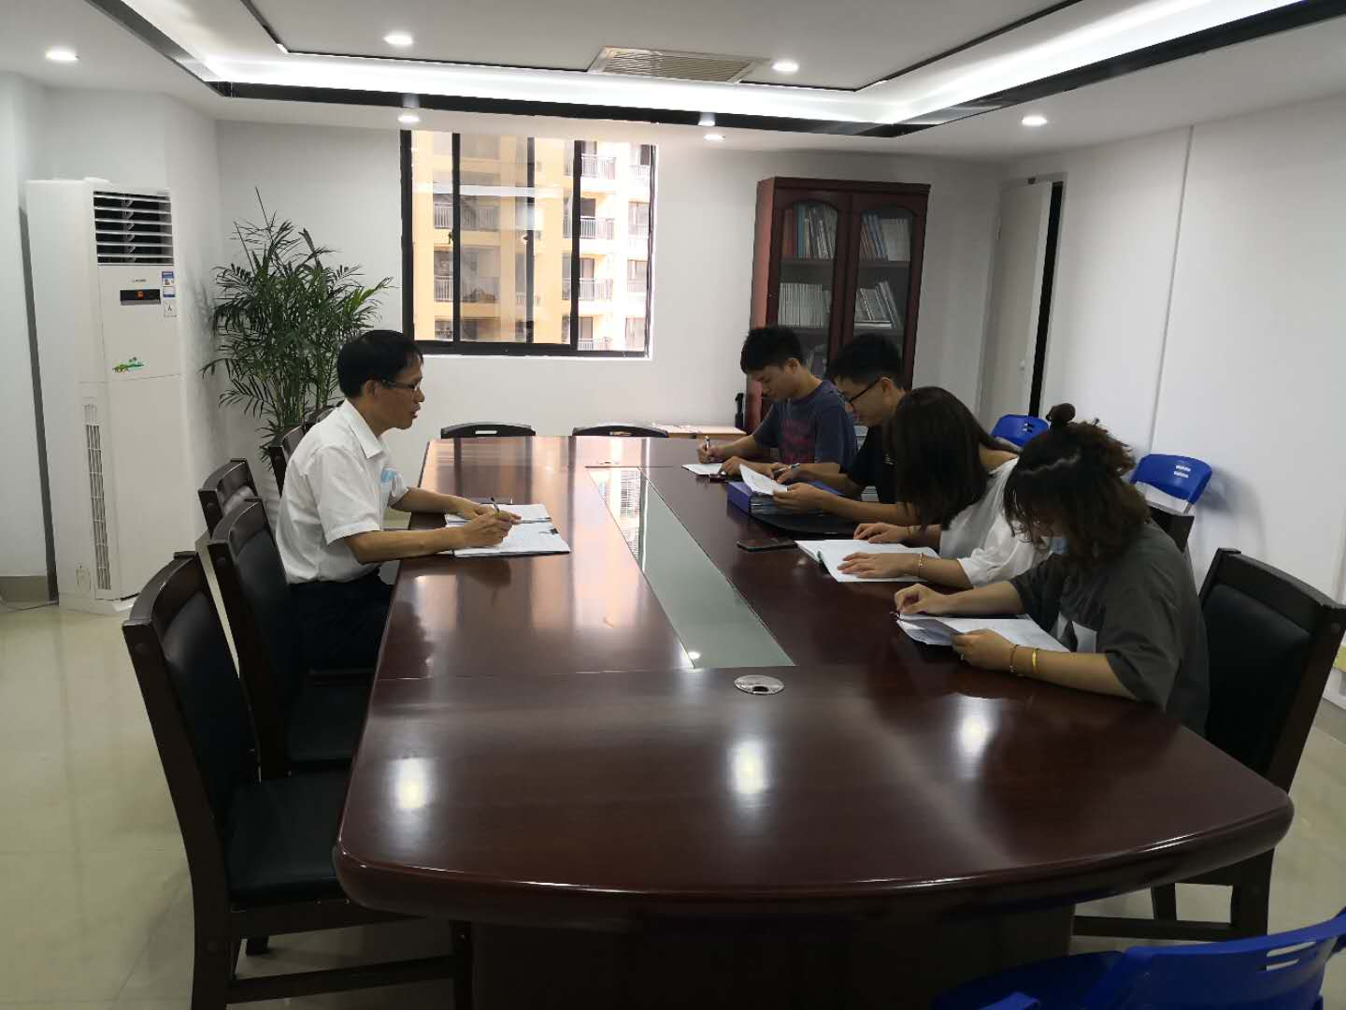

附件3：实地勘察道路现场
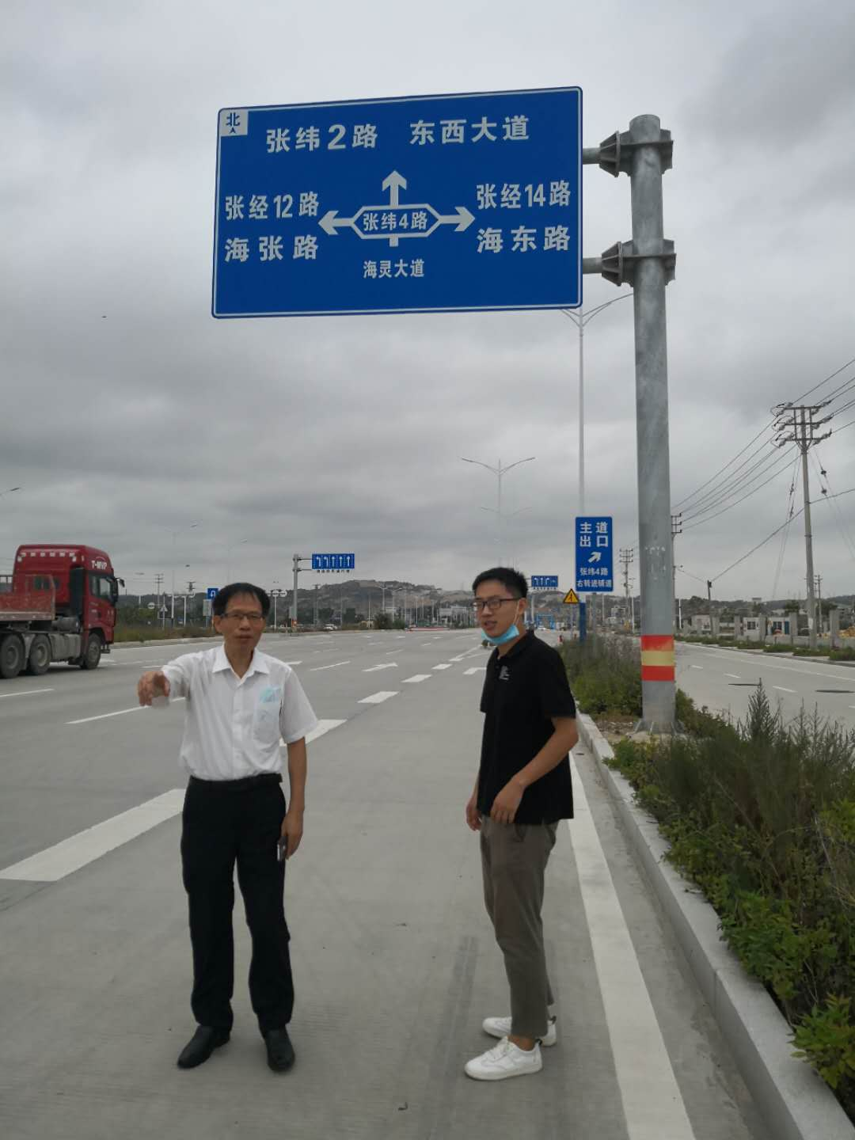

附件4：收集材料函件

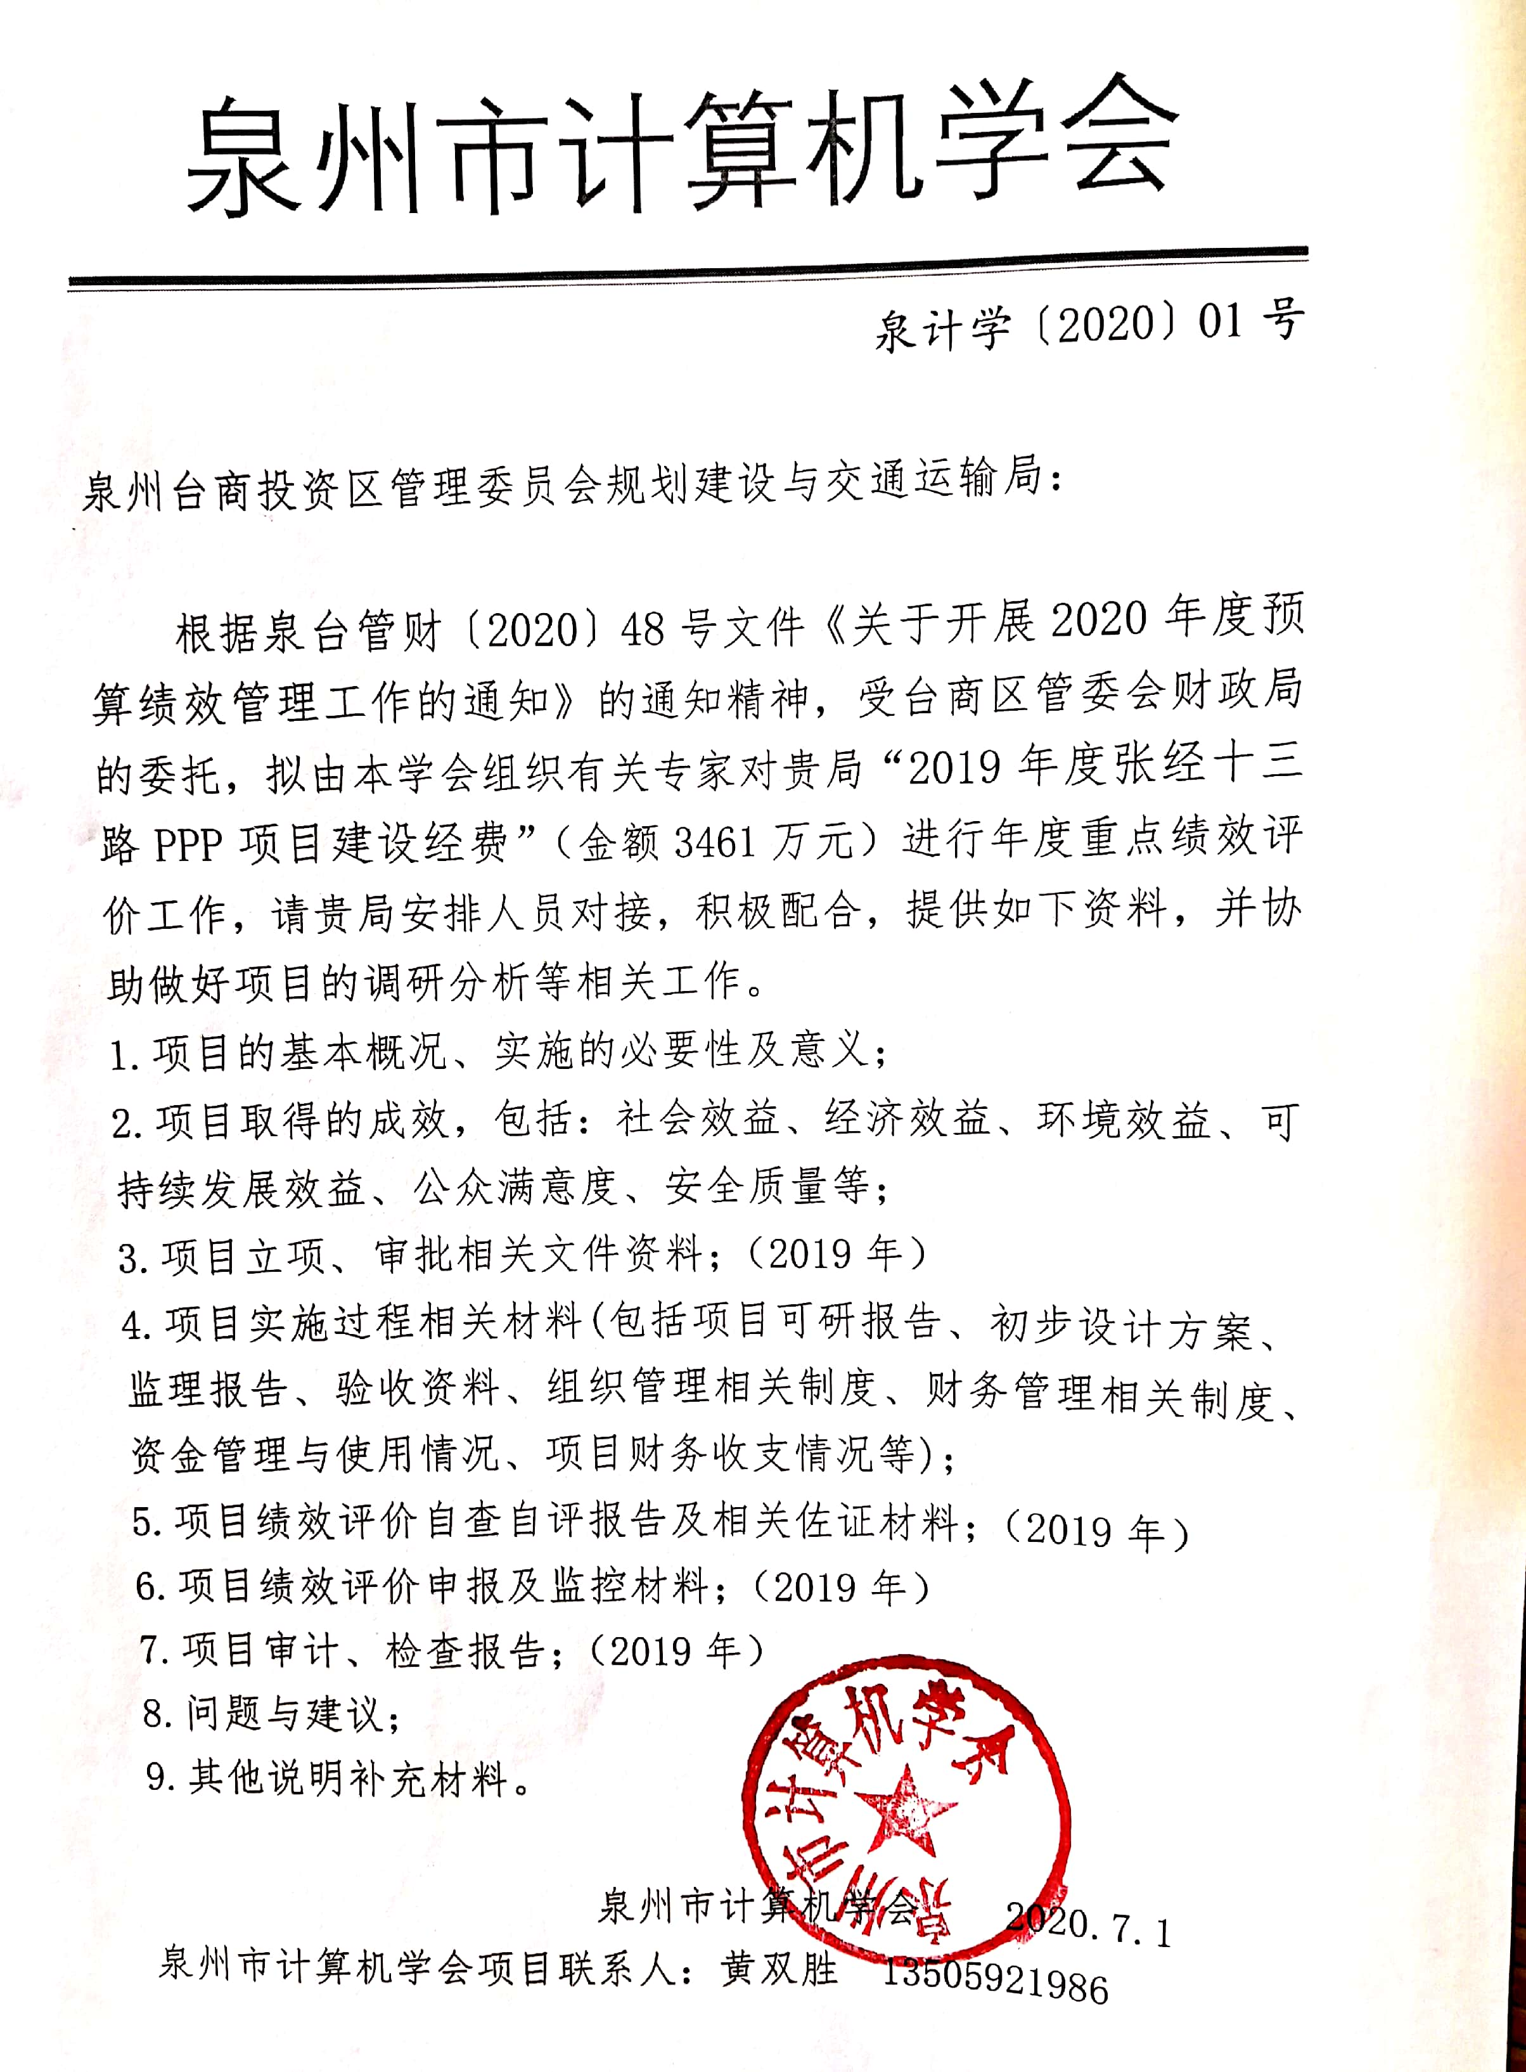

附件5：2019年度张经十三路PPP项目建设经费绩效评价满意度调查内容(100分)
您好！为了更好地了解我区道路建设维护情况，服务我区社会和经济发展，我们将对台商区张经十三路PPP项目运维情况进行社会满意度调查。下面耽误您几分钟时间，请您回答以下几个问题，谢谢！
1、您的年龄? （ ）
A.18岁以下 B.18-45岁 C.46-60岁 D.60岁以上
2、您的性别？（ ） A. 男 B. 女
3、您的最高学历? （ ）
A.小学 B.中学 C.大专、大学 D.研究生以上
4、您对该路运营维护的总体评价：（ ）
A.非常满意 B.比较满意 C.一般 D.不满意 E.非常不满意
5、您对该路建设质量的评价：（ ）
A.非常满意 B.比较满意 C.一般 D.不满意 E.非常不满意
6、您对该路车行道的评价：（ ）
A.非常满意 B.比较满意 C.一般 D.不满意 E.非常不满意
7、您对该路人行道的评价：（ ）
A.非常满意 B.比较满意 C.一般 D.不满意 E.非常不满意
8、您对该路检查井管理的评价：（ ）
A.非常满意 B.比较满意 C.一般 D.不满意 E.非常不满意
9、您对该路应急管理的评价：（ ）
A.非常满意 B.比较满意 C.一般 D.不满意 E.非常不满意
10您对该路养护维修现场文明施工的评价：（ ）
- 非常满意 B.比较满意 C.一般 D.不满意 E.非常不满意
- 您对该路在使用运营中有何建议？

(第4、5项各占30分，第6、7项各占20分，8至10项各占10分)

附件6：征询台商区管委会规建与交通运输运输局意见函

